

*Reklamační protokol - pro zákazníka*

**

|  |  |
| --- | --- |
| *Příjemce reklamace:* | *Reklamaci uplatňuje:* |
| TRIO HAVEL s.r.o. | Název firmy: |
| Novosedlická 998/12 | Sídlo: |
| 415 01 Teplice |  |
| IČ: 60276584 | IČ: |
|  | Kontaktní osoba: |
|  |  |
| **Doklad prodeje:** | Datum předání reklamace: |
| **Datum prodeje:** | Předložené dokumenty |
|  | (faktura, záruční list, účtenka): |
|  |  |
| Reklamované zboží: |  |
| Množství jednotek: |  |
| Cena celkem bez DPH: |  |
| Popis závad: |  |

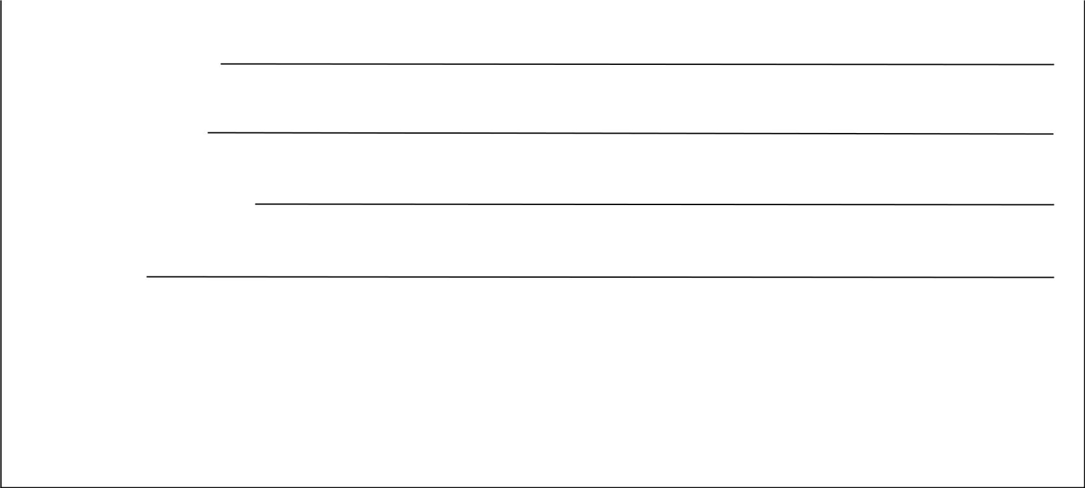

Navrhovaný způsob reklamace:

1. oprava zboží
2. výměna zboží
3. vrácení peněz
4. jiný (popište)

Reklamující - podpis: Přijal - podpis: